По тонкому льду... - 03.12.2018
В осенне-зимний период, с первыми морозами, несмотря на запреты органов местного самоуправления о выходе на неокрепший лед, спасательные службы нередко сталкиваются с рано вышедшими на тонкий лёд рыбаками, "любителями острых ощущений". Да и детишки от любителей зимней рыбалки не отстают, приходится их вылавливать.
Взрослые! Не оставляйте без внимания любые игры детей на льду водоемов! С началом зимы в Ленинградской области уже несколько человек "искупались" в ледяной воде, выйдя на неокрепший лед.
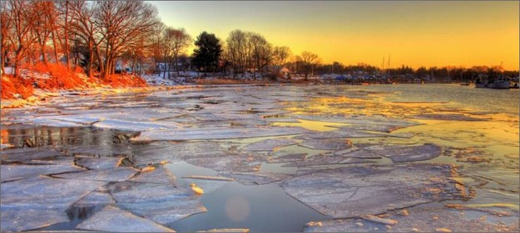

Что нужно знать про лёд?
Реки и озёра покрываются тонким слоем, лёд это первый и самый непрочный. Безусловно, по морозным ночам он твердеет, становясь, день за днём всё прочнее и прочнее, но на это нужно время. Не перепутье от осени к зиме днём ещё бывают оттепели с плюсовой температурой. Переходить речку можно по льду, если он промёрз более чем на 5-7 сантиметров. А вот кататься по нему можно, когда толщина составит не менее 10-12 сантиметров. Обычно на озёрах и прудах, куда не впадают ручейки и где вода стоячая, лёд появляется раньше, чем на реках с активным течением. Кроме того, важно помнить, что водоёмы промерзают неравномерно, а по частям.
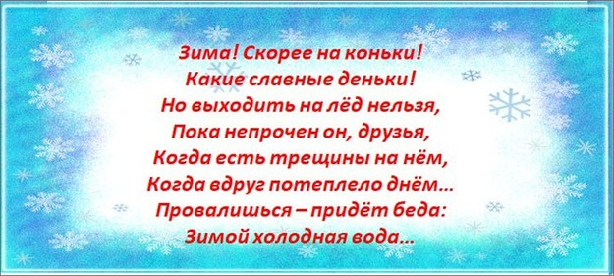

Сначала тонкий лёд становится прочнее около берегов, где мелководье, потом — в более глубоких местах, что защищены от ветра, и в последнюю очередь уже можно его прочность пробовать на середине. Опытные рыбаки в начале зимы «кучкуются» на реках возле берегов. Лишь не заботящийся о своей безопасности бесшабашный чудак с удочкой и пешней поспешит сразу на середину.
Это должен знать каждый
- Безопаснее всего выходить на берег и спускаться в местах, где лед виден и не покрыт снегом.
- Прочный лёд всегда прозрачный с лёгкой синевой либо чуть зеленоватым оттенком. При этом на открытом пространстве водоёма, где мало либо ещё лучше – нет совсем снега, он заметно толще. Прочность белого в 2 раза меньше, чем красивого голубого.
- Тонкий лёд всегда мутный, матовый, весь ноздреватый и пористый он рушится без предупреждения, без характерного треска. Всего какая-то минута, и вы в холодной воде. Стоит помнить, что тонкий лёд может замаскироваться под слоем только что выпавшего снега, а снежное покрывало не только прячет опасность, но и замедляет упрочнение ледяной корки. Более тонкий ледяной слой всегда там, где растут водные растения, например, камыши либо тростник. Опасность подстерегает в местах под мостами, а также неподалёку от стоков промышленных предприятий.
- Простоявшая более трёх суток оттепель с градусом выше 0ºС понижает прочность ледяного покрытия на целых 25%!
Помните, что человек может погибнуть в воде в результате утопления или шока от переохлаждения. Никогда не выходите на лед в плохую погоду: туман, снегопад, дождь, а также ночью.
Сколько времени человек может пробыть в воде:

- при +2ºС - +3ºС время безопасного пребывания сокращается до 10-15 минут;
- при -2ºС через 5-8 минут человека спасти не удастся.
И это при отсутствии отягчающих условий - таких, как тяжёлая и сковывающая одежда, которая тянет ко дну, большой глубины и отсутствия предметов, за которые можно зацепиться, пока не придёт помощь.
Что нельзя делать?
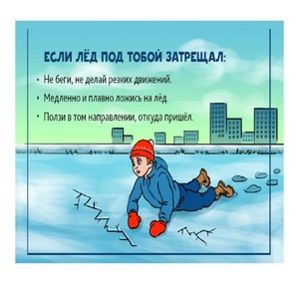
- Нельзя выходить на лёд одному. Всегда должен быть кто-то рядом. Это обеспечит помощь в случае беды.
- Нельзя на небольшом участке толпиться большой группой. Большая нагрузка на неокрепший лёд может стать причиной его разлома.
- Нельзя ходить по льду с засунутыми в карманы руками, с рюкзаками и сумками за спиной. В случае провала тяжёлые рюкзаки и сумки потянут на дно, а вовремя достать руки из карманов, чтобы помочь себе, не всегда удаётся. Находясь на льду, рюкзак нужно нести только на одном плече, чтобы была возможность его быстро скинуть.
- Нельзя на глубоких водоемах проверять лёд на прочность ногами, а тем более, прыгать по нему. Для проверки прочности лучше пользоваться палкой. При первых подозрениях стоит вернуться обратно.
5. Нельзя бежать, если вдруг лёд под ногами затрещал. Возвращаться на берег нужно по своим следам скользящими движениями, расставив ноги на ширину плеч. Это позволит распределить нагрузку на большую ледяную площадь.
Что делать, если…
Это не повод для паники.
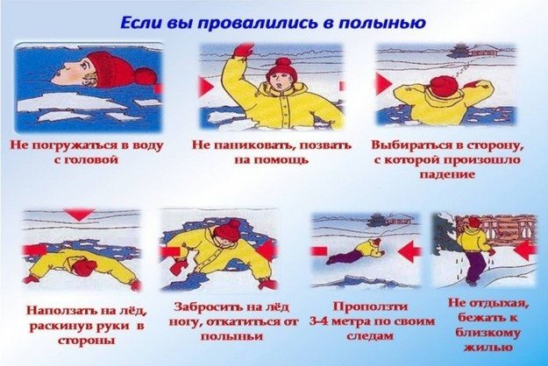

В первую очередь, собраться духом и избавиться от всего, что мешает — от лыжных палок, санок, сумок, рюкзаков, как бы дороги они не были.
- Далее - постараться в полынье «расщепериться» как можно шире, чтобы опереться на кромку полыньи руками и задержаться за неё, приняв горизонтальное положение по течению. Передохнуть пару секунд, чтобы успокоиться и принять решение, как поступить дальше. Не делайте резких движений и не обламывайте кромку.
- Попытаться выбраться на лёд, для чего налечь на кромку и забросить поочерёдно ноги.
- Хорошо, если лёд выдержал. Можно перекатываться либо медленно переползать к берегу. Только делать это надо по старому, проверенному маршруту. Вставать на ноги можно метра через два – три от полыньи.
- Если Вам самостоятельно удалось выбраться в безопасное место, а до населенного пункта далеко и у вас нет запасных сухих теплых вещей (для этого неплохо иметь с собой в компактном гермомешке запасное теплое белье) и нет возможности разжечь костер, нельзя допустить переохлаждения тела. С этой целью поочередно (начиная с головы) снимайте верхнюю одежду, отжимайте и одевайте заново. Здесь пригодятся полиэтиленовые пакеты, которые можно надеть на босые ноги, руки и голову. Переодеваться нужно быстро, чтобы не замерзнуть.
- Если кто-то на ваших глазах провалился под лед – помните, нельзя близко подходить к провалившемуся, нужно приближаться лежа с раскинутыми в сторону руками и ногами, для оказания помощи использовать подручные средства: палки, доски, веревки, ремень, шарф и т.д.
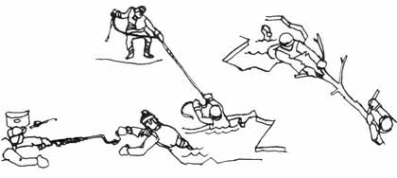
- Когда нет никаких подсобных предметов для оказания помощи - два-три человека ложатся на лед и цепочкой продвигаются к пострадавшему, удерживая друг друга за ноги, и первый подает пострадавшему связанные ремни или одежду.
- Вытаскивать человека из воды следует, пятясь назад в том же лежачем положении, не вставая на ноги.
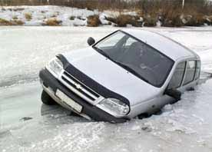

Напоминаем Вам, что передвижение и стоянка любого автотранспорта на льду запрещены.
Более 10 автомобилей «ушло» под воду прошлой зимой в акватории Ладожского озера.

Уважаемые любители подледного лова!
Во время рыбной ловли нельзя пробивать много лунок на ограниченной площади, собираться большими группами. В условиях тумана или плохой видимости необходимо четко знать направление - к берегу.
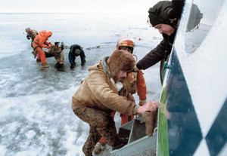
В случае появления воды при нагрузке на лед – необходимо проявлять особую осторожность.
Если у Вас за спиной рюкзак, нести его на одном плече, чтобы при необходимости было легче освободиться от него.
Иметь при себе средства безопасности: веревку с грузом, металлические штыри с ручками или специальные рукавицы с зацепами, спасательный жилет.
Выходить на лед лучше по уже протоптанным тропам, при этом идти следует по одному с интервалами. Употребление алкоголя, существенно увеличивает риски и снижает вашу реакцию в случае изменения обстановки на льду.
Если слышно потрескивание льда – не рисковать, отойти на безопасное место, желательно по своим следам. Всегда иметь при себе работоспособные средства связи с заранее введенными номерами спасательных служб.
112 или 8-812-456-11-84, 8-812-456-11-89 – вызов оперативных служб системы 112;
8-921-334-52-76 - дежурный ПСО АСС г. Шлиссельбург по Ленинградской области.
В случае эвакуации со льда – неукоснительно выполнять указания сотрудников спасательных служб.
Хорошей и безопасной зимы.

